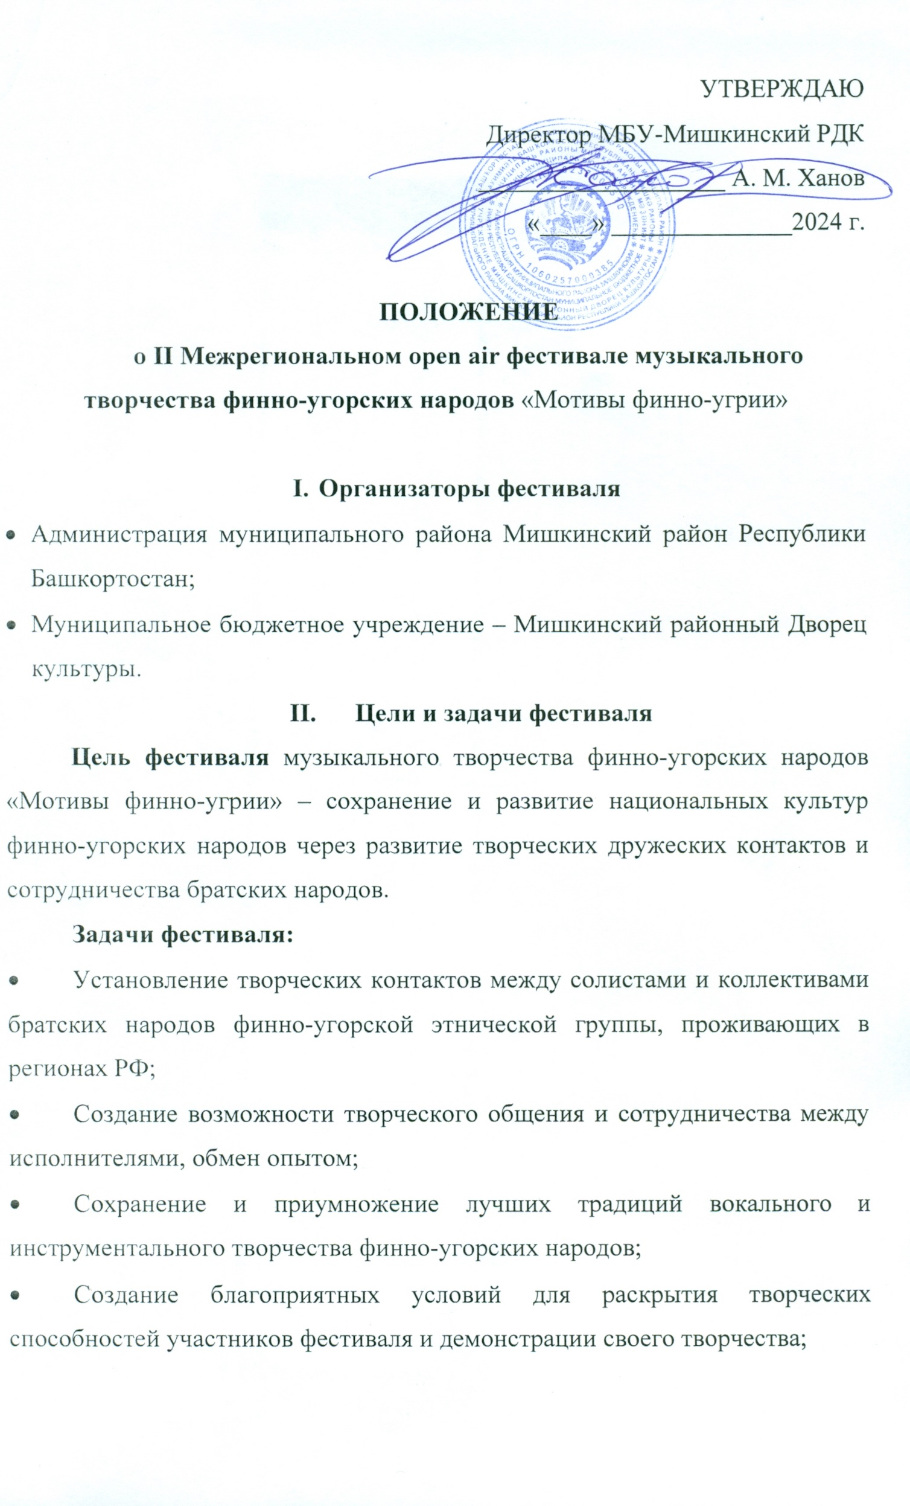УТВЕРЖДАЮ

Директор МБУ-Мишкинский РДК

___________________ А. М. Ханов

«____» ______________2024 г.

**ПОЛОЖЕНИЕ**

**о II Межрегиональном open air фестивале музыкального творчества финно-угорских народов** «Мотивы финно-угрии»

1. **Организаторы фестиваля**

* Администрация муниципального района Мишкинский район Республики Башкортостан;
* Муниципальное бюджетное учреждение – Мишкинский районный Дворец культуры.

1. **Цели и задачи фестиваля**

**Цель фестиваля** музыкального творчества финно-угорских народов «Мотивы финно-угрии» – сохранение и развитие национальных культур финно-угорских народов через развитие творческих дружеских контактов и сотрудничества братских народов.

**Задачи фестиваля:**

* Установление творческих контактов между солистами и коллективами братских народов финно-угорской этнической группы, проживающих в регионах РФ;
* Создание возможности творческого общения и сотрудничества между исполнителями, обмен опытом;
* Сохранение и приумножение лучших традиций вокального и инструментального творчества финно-угорских народов;
* Создание благоприятных условий для раскрытия творческих способностей участников фестиваля и демонстрации своего творчества;

1. **Условия и порядок проведения фестиваля**

II Межрегиональный open air фестиваль музыкального творчества финно-угорских народов «Мотивы финно-угрии» проводится 6 июля 2024 года в селе Мишкино Мишкинского района Республики Башкортостан – в одном из центров марийской культуры республики.

В рамках фестиваля предполагается выступления финно-угорских коллективов и солистов по двум номинациям – «Инструментальное творчество» (солисты и коллективы – исполнители на национальных инструментах, малые и большие ансамбли народных инструментов, оркестры и т.п.) и «Вокально-инструментальное творчество» (фолк-группы, этно-солисты и этно-коллективы, исполняющие национальные песни и мелодии своего народа, фольклорные и вокальные ансамбли и т.п.).

Количественный состав участников ансамблей и возраст не ограничен.

Не допускается использование фонограмм, минусовок – исполнение номеров происходит исключительно под живой звук.

Участники фестиваля представляют на конкурсную программу два ярких разнохарактерных выступления, позволяющих жюри оценить вокальные данные и инструментальное мастерство участников***.***

Награждение победителей состоится на Гала- концерте в рамках Этнодискотеки.

**Программа open air фестиваля**

- с 10.00 - «Марий пазар» - выставка – ярмарка мастеров декоративно-прикладного искусства и производителей с/х продукции, мастер-классы;

-11.00 ч. – торжественное открытие;

-11.15 ч. – выступления участников фестиваля – конкурсный просмотр;

-14.00 ч. - мастер-класс для участников от хэдлайнера фестиваля;

-15.30 ч – этнотуристические маршруты по району для участников фестиваля;

-20.30 ч. – этноночь – гала-концерт, награждение победителей, дискотека.

1. **Жюри фестиваля**

В состав жюри конкурсной программы фестиваля входят ведущие специалисты в области вокального и инструментального творчества Республики Башкортостан и соседних регионов с компактным проживанием финно-угорских народов, видные деятели культуры и мастера искусства, специалисты в области национальных культур финно-угорских народов.

Жюри оценивает творческий уровень выступлений, вокальные данные исполнителей, мастерство и профессионализм инструментальных исполнителей, представленные композиции, а также внешний вид участников, общее впечатление от представленного номера, рекомендует солистов и коллективы для участия в Гала-концерте фестиваля.

Критерии оценок выступлений:

* Вокальное, инструментальное исполнительское мастерство;
* Профессионализм;
* Артистизм, сценическая культура;
* Национальный колорит;
* Самобытность исполнения.

1. **Финансирование фествиаля**

Финансирование I Межрегионального open air фестиваля музыкального творчества финно-угорских народов «Мотивы финно-угрии» осуществляется за счёт средств Администрации муниципального района Мишкинский район Республики Башкортостан и Муниципального бюджетного учреждения – Мишкинский районный Дворец культуры, а также за счёт спонсорских средств.

Финансовые средства направляются на призовой фонд, расходные материалы, оплату работы режиссёрско-постановочной группы, а также непредвиденные расходы для организации и проведения мероприятия.

Оплата командировочных расходов (проезд, питание, проживание) участников осуществляется за счёт направляющей организации. О необходимости места для проживания и питания участники фестиваля сообщают заранее (для бронирования мест в гостинице и заказа питания в кафе).

Участие в II Межрегиональном open air фестивале музыкального творчества финно-угорских народов «Мотивы финно-угрии» является бесплатным (организационный взнос не требуется).

1. **Награждение участников фестиваля-конкурса**

Конкурсная программа фестиваля предполагает выступление финно-угорских коллективов и солистов по двум направлениям – «Инструментальное творчество» (солисты и коллективы – исполнители на национальных инструментах, малые и большие ансамбли народных инструментов, оркестры и т.п.) и «Вокально-инструментальное творчество» (фолк-группы, этно-солисты и этно-коллективы, исполняющие национальные песни и мелодии своего народа, фольклорные и вокальные ансамбли и т.п.).

По каждому направлению жюри фестиваля определяется Лауреаты I, II, III степени по направлению «Инструментальное творчество» и Лауреаты I, II, III степени по направлению «Вокально-инструментальное творчество» с вручением соответствующих дипломов и Диплом Гран-при по решению жюри.

Всем остальным участникам фестиваля вручается диплом участника II Межрегионального open air фестиваля музыкального творчества финно-угорских народов «Мотивы финно-угрии» и памятные подарки.

Кроме того, могут учреждаться специальные призы по номинациям организаторов или спонсоров фестиваля.

Решение жюри является окончательным и пересмотру не подлежит.

1. **Адреса оргкомитета**

Заявки на участие подаются до 10 июня 2024 года включительно на электронные адреса – [okmishkino@mail.ru](mailto:okmishkino@mail.ru), [metod_mishkino@mail.ru](mailto:metod_mishkino@mail.ru) с пометкой в теме письма – «Фестиваль Мотивы финно-угрии».

Форма заявки прилагается (Приложение №1).

452340, Республика Башкортостан, Мишкинский район, село Мишкино, ул. Ленина, д.112, Отдел культуры Администрации МР Мишкинский район, Мишкинский районный Дворец культуры.

Контактные данные:

Плотников Радион Сергеевич – начальник отдела культуры Администрации МР Мишкинский район Республики Башкортостан,

8(34749)2-13-74, 8 963 903 76 70;

Галимова Альмира Фаритовна – заместитель директора по культурно-досуговой деятельности Мишкинского районного Дворца культуры,

8(34749)2-19-60, 8 917 73 80 690

Приложение № 1

**АНКЕТА-ЗАЯВКА**

**на участие во II Межрегиональном open air фестивале музыкального творчества финно-угорских народов «Мотивы финно-угрии»**

Коллектив____________________________________________________________________

Местонахождение коллектива ___________________________________________________

*(город, район)*

Учреждение и ведомство коллектива ____________________________________________

Количество участников: _______________________________________________________

Краткая характеристика коллектива (год создания, репертуар, награды)_________________

_____________________________________________________________________________

Руководитель _________________________________________________________________

Паспортные данные: серия, номер, когда и кем выдан________________________________

_____________________________________________________________________________

Дата рождения ________________________________________________________________

Домашний адрес _______________________________________________________________

ИНН **_____________________________________________________________________________**

Пенсионное страховое свидетельство **_____________________________________________**

Адрес, контактный телефон _____________________________________________________